Лабораторная работа №4
Составление карты эмпатии, разработка CJM
Цель работы: Провести и проанализировать визуализацию истории взаимодействия пользователя с продуктом при помощи таких инструментов, как CJM и карты эмпатии.
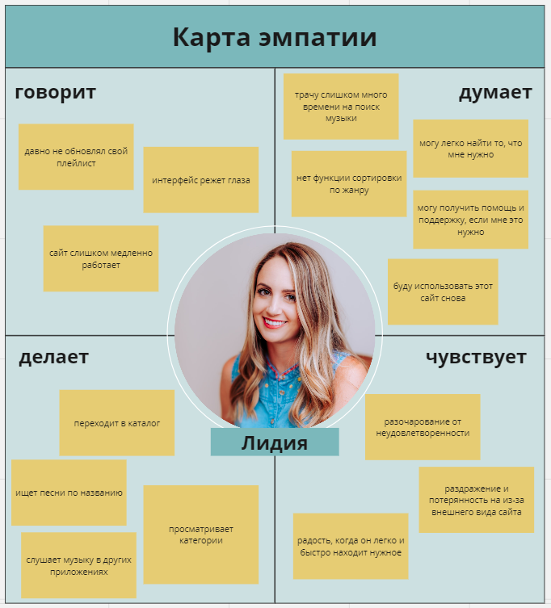
Возможные проблемы: непривлекательный интерфейс, медленная работа сайта, нет функции сортировки по жанру, слишком большие траты времени на поиск.
Выводы по составленной карте: были выявлены возможные проблемы пользователя, которые затем можно будет закрыть. Выявлена цель и потребность пользователя.
Customer Journey Map 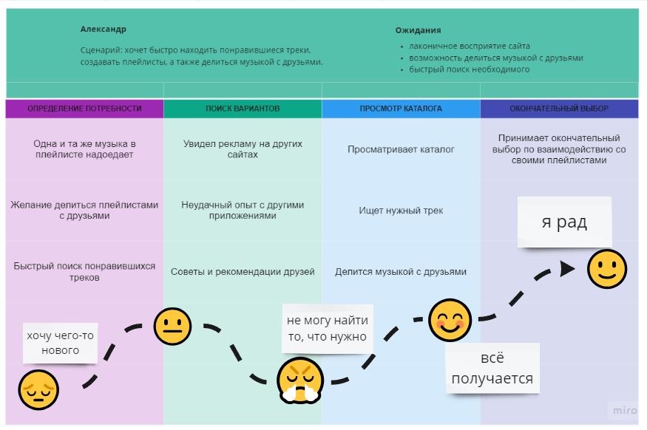
Вывод: Выявили проблемы, которые нужно решить, определили эмоции пользователя до и после пользования продуктом, расставили приоритеты в направлениях, при возникновении трудностей у пользователя предусмотрена возможность улучшения.

